**Sono disponibili i dati della Total Digital Audience del mese di Aprile 2024, prodotti dal sistema Audiweb e distribuiti da Audicom.**

**Nel mese di aprile 2024 l’audience online ha raggiunto 44 milioni 756 mila di utenti dai 2 anni in su, collegati dai dispositivi rilevati - Mobile e/o Computer - per 70 ore complessive. La fruizione dell’online da Mobile ha coinvolto il 94,5% della popolazione tra i 18 e i 74 anni, pari a 40,3 milioni di individui.**

**Si registrano dati complessivamente stabili nella fruizione delle principali categorie di siti a app mobile, nonostante i differenti ponti e un giorno in meno di calendario rispetto a marzo. Crescono in particolare le audience per siti e app mobile attinenti al mondo dell'intrattenimento (Videos/Movies +1,1%) e dei social (Member Communities +1% e Instant Messaging +1,1%), per i servizi di gestione delle email (+1,9%), le news online (+2%) l'ecommerce (+1,1%), oltre che per le aggregazioni attinenti al tempo libero e agli spostamenti +1,3% i siti e app per le informazioni metereologiche e +2,3% per mappe e informazioni di viaggio).**

Milano, 13 Giugno 2024 - Sono **disponibili i dati della total digital audience del mese di Aprile 2024**, **prodotti dal sistema Audiweb e distribuiti da Audicom**.

I nuovi dati Audiweb Database dell’audience online sono stati già distribuiti alle software house per poter essere consultati dagli operatori iscritti al servizio tramite tool di analisi e pianificazione e sono rappresentati nel documento di sintesi* disponibile sul sito Audiweb.

La total digital audience nel mese di Aprile 2024

**Nel mese di aprile** sono stati **44 milioni 756 mila** gli individui dai 2 anni in su che si sono collegati almeno una volta **dai dispositivi rilevati** (Mobile – Smartphone e/o Tablet – e Computer), navigando complessivamente per **70 ore**.

**La fruizione dell’online da Mobile** nel mese ha raggiunto il **94,5% della popolazione tra i 18 e i 74 anni**, 40,3 milioni di individui, con 68 ore e 20 minuti di tempo speso per persona nel mese.

La **total digital audience nel giorno medio** ha raggiunto **37 milioni 319 mila** individui di 2+ anni e, per quanto riguarda **l’accesso da Mobile** – di cui viene rilevata la fruizione da parte dei **18-74enni** –, sono stati **34 milioni 981** mila gli individui online, pari all’82% della popolazione di riferimento.

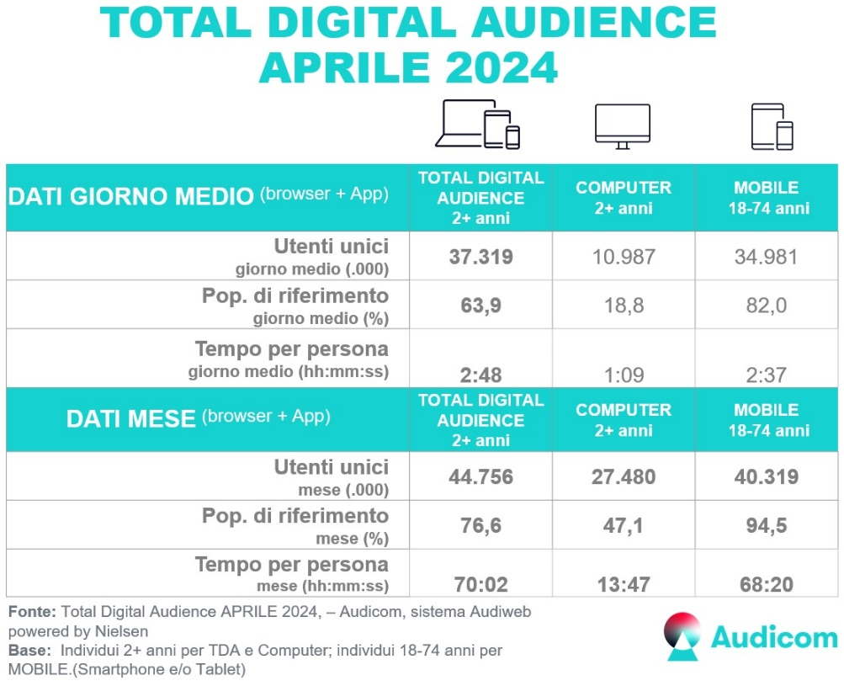

Nel giorno medio del mese di aprile erano online, da Computer e Mobile, il **66% degli** **uomini** dai 2 anni in su, il **61,9% delle** **donne**, **più dell’86% dei 18-54enni** (l’86,7% dei 18-24enni, l’86,4 dei 25-34enni, l’88,3% dei 35-44enni e l’88,5% dei 45-54enni), **l’84,8% dei 55-64enni** e **il 41% degli individui di 65 anni e oltre**.

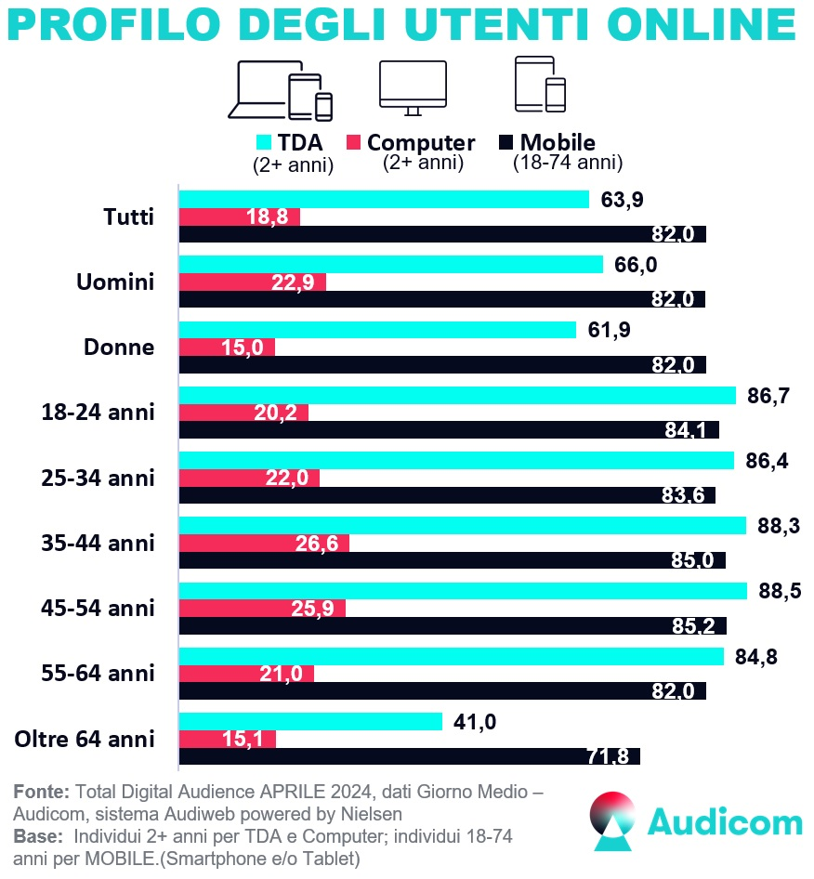

Dall’osservazione dei dati sulla **fruizione dalle differenti aree geografiche** risulta che, nel **giorno medio** di questo mese di rilevazione, erano online il **68,7%** della popolazione dell’area **Nord-Ovest** (10,7 milioni), il **64,8%** dell’area **Nord-Est** (7,4 milioni), il **62,9%** del **Centro** (7,3 milioni) e il **60,2%** delle aree **Sud e Isole** (11,9 milioni).

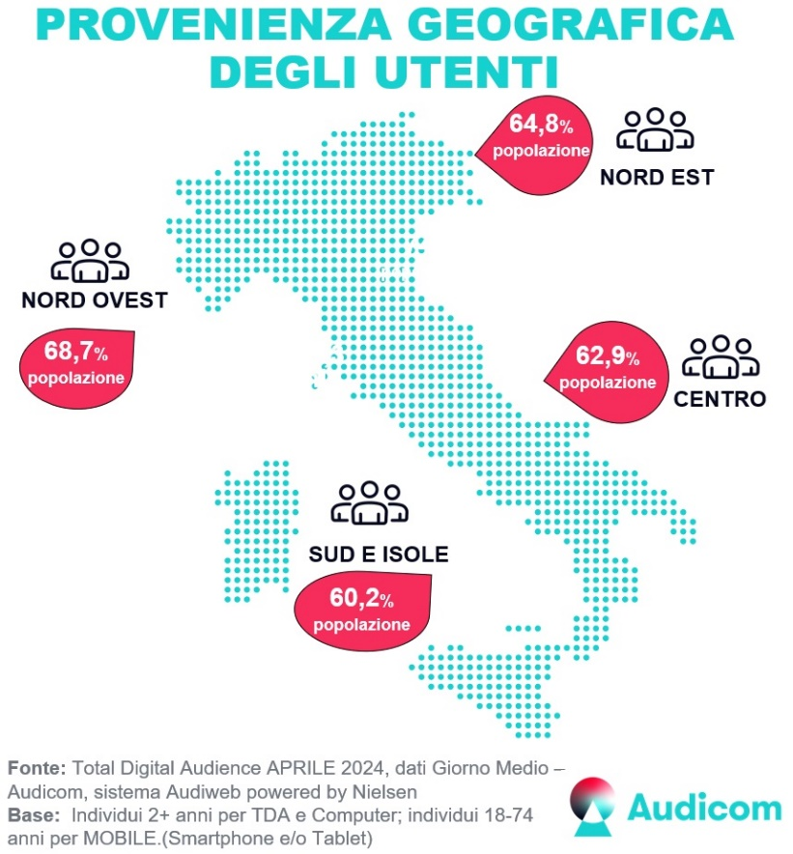

Il **tempo** trascorso online nel **giorno medio** è pari a **2 ore 48 minuti in media per persona**. Le **donne** dai 2 anni in su, con 2 ore 58 minuti, **continuano a navigare più degli uomini** (2 ore 38 minuti), mentre i giovani dai **18 ai 35 anni superano le 3 ore di fruizione** (3 ore 13 minuti per i 18-24enni e 3 ore 12 minuti per i 25-34enni), **i 35-44enni raggiungono le 3 ore** di media, **i 55-64enni superano le 2 ore e mezza** (2 ore 49 minuti per i 45-54enni, 2 ore 33 minuti per i 55-64enni) e **gli over 64 anni arrivano a 2 ore 23 minuti**.

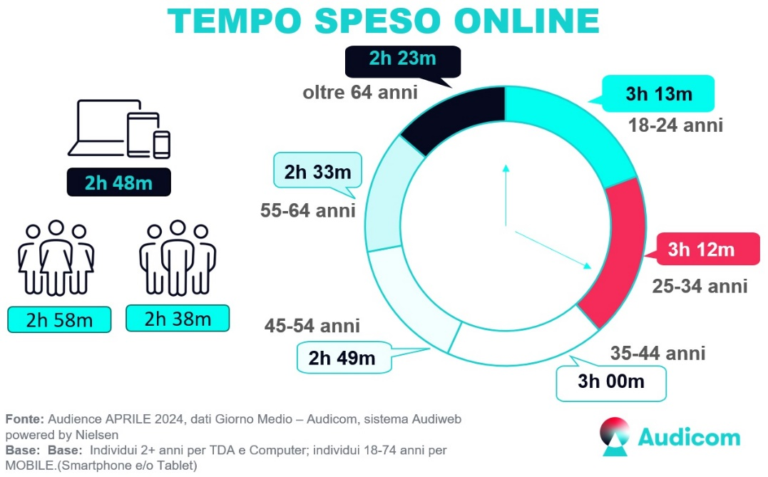

Nel mese di aprile si registrano **dati complessivamente stabili nella fruizione delle principali categorie di siti a app mobile**, nonostante i differenti ponti - la coda finale della pausa pasquale e l'intervallo tra il 25 aprile e il 1° maggio - e un giorno in meno di calendario rispetto al mese precedente.

**Tra le prime 20 categorie più importanti** si registrano **audience in crescita** per quelle attinenti al **mondo dell'intrattenimento e dei social**, come nel caso dei siti e app mobile dei raggruppamenti “**Videos/Movies**” (+1,1% e 40,1 milioni di utenti unici mensili), “**Member Communities**” (i Social Network con +1% e 39,4 milioni di utenti) e **Instant Messaging** (+1,1% e 38,4 milioni di utenti).

Si registrano valori in leggera crescita anche per il raggruppamento dedicato ai servizi di gestione delle **email** (+1,9%), per le **news online** (Current Events & Global News, con un +2% che riflette in particolar modo i siti e app mobile delle testate più generaliste o territoriali) e per l'**ecommerce** (Mass Merchandiser con +1,1%), oltre che per le aggregazioni di entità dedicate al **tempo libero** e agli **spostamenti**, come nel caso delle categorie "**Weather**" (siti e app dedicati alle condizioni metereologiche, con +1,3%) e **Maps/Travel Info** (+2,3%).

**(grafico nella pagina successiva)**

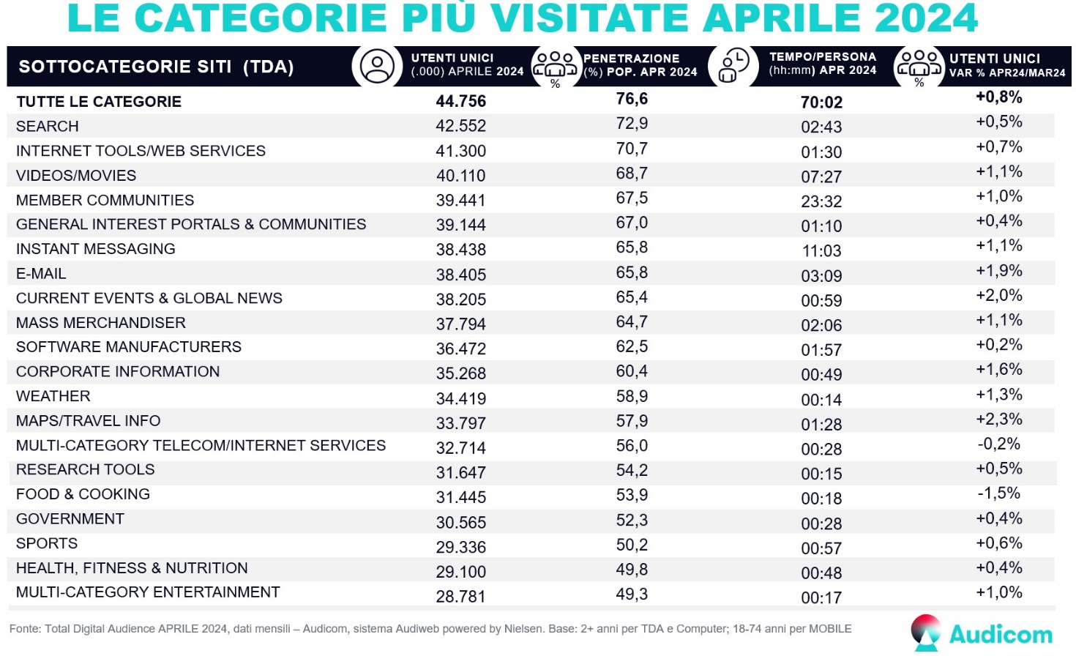

_____________________________________________

*Nel documento di sintesi sono riportati i dati sintetici della Total Digital Audience degli editori iscritti al servizio di rilevazione organizzati per Custom Property (Concessionarie), Parent (Editori) e Brand e Sub-Brand, suddivisi per contenuti "Sito & Mobile App" e "Video", con la novità dell’introduzione del dato mensile che si aggiunge al dato di giorno medio già rappresentato in questo documento di consultazione. Sono ancora disponibili le informazioni di dettaglio sulle componenti di audience di ogni editore iscritto ad Audiweb, distinguendo, nella pagina "Brand & Sub-brand", i dati dell'audience "organica" (perimetro organico) dai dati dell'audience "complessiva o non organica" (perimetro complessivo) derivanti da accordi editoriali di cessione del traffico (TAL – Traffic Assignement Letter).

Tutte le informazioni sul sistema di rilevazione Audiweb e sui dati disponibili sono consultabili sul sito www.audiweb.it e nel documento completo delle Note Informative consegnate ad AGCOM e pubblicate sul sito.

**Legenda**

Audiweb Database: è il prodotto principale del sistema di rilevazione Audiweb, la base dati da cui vengono organizzate tutte le informazioni sulle navigazioni rilevate dai differenti device (Computer, Smartphone e Tablet), per i publisher iscritti al servizio e per l'intera offerta disponibile online, fornendo dati di navigazione e profili socio demografici degli utenti che hanno navigato, con la più ampia stratificazione e ricchezza di informazioni.

Disponibile a cadenza mensile per tutti gli iscritti al servizio, consente di costruire, valutare ed ottimizzare piani media in base alle tradizionali metriche di reach&frequency e GRP.

Definizione di utenti unici

Il numero di singole persone, deduplicate, che si sono collegate, in un determinato arco temporale, ad un sito e/o elementi di esso effettuando una o più visite.

Differiscono dai browser unici in quanto rappresentano persone fisiche.

Intervallo "giorno medio"

Il giorno medio indica, per il mese di riferimento, il numero medio di utenti unici giornalieri, che nel giorno hanno effettuato almeno un accesso a internet / entità o elemento di riferimento.

Come si calcola il giorno medio?

La somma degli utenti unici di ciascun giorno del mese osservato / numero dei giorni del mese = il numero medio di utenti unici giornalieri del mese di osservazione.

Intervallo "mese"

Il dato mensile per il mese di riferimento, il numero di utenti unici (persone fisiche) che in questo intervallo hanno effettuato almeno un accesso a internet / entità o elemento di riferimento.

Differenza tra dato "mese" e dato "giorno medio"

L'osservazione del dato mensile rende un’idea della copertura del mezzo nel periodo di rilevazione, mentre l’osservazione del dato nel giorno medio fornisce, tra le varie informazioni, indicazioni sulla frequenza di utilizzo del mezzo da parte degli utenti unici.

**AUDICOM**

---------------------------------------------------

Audicom Srl è il nuovo JIC Digital + Print nato dalla fusione tra Audiweb e Audipress con l’obiettivo di realizzare e offrire al mercato una ricerca integrata sulla fruizione di contenuti multimediali, editoriali e/o pubblicitari, fruiti via internet e mediante giornali quotidiani e periodici.

In questa prima fase di definizione della ricerca Digital + Print, Audicom si occuperà della gestione e del mantenimento dei sistemi di rilevazione Audiweb e Audipress, che continueranno ad operare attraverso gli impianti metodologici attuali fino all’implementazione della nuova ricerca integrata.

I Soci di Audicom sono: Assap Servizi Srl (l’azienda di servizi di UNA, associazione delle agenzie e centri media operanti in Italia) e UPA Utenti Pubblicità Associati, lato “domanda”; Fedoweb (Federazione Operatori Web) e FIEG (Federazione Italiana Editori Giornali), lato “offerta”; Auditel Srl.

Questi i riferimenti riservati alla stampa:

Maria Giovanna Migliaro: Mob. 389 9744207 – mariagiovanna.migliaro@gmail.com